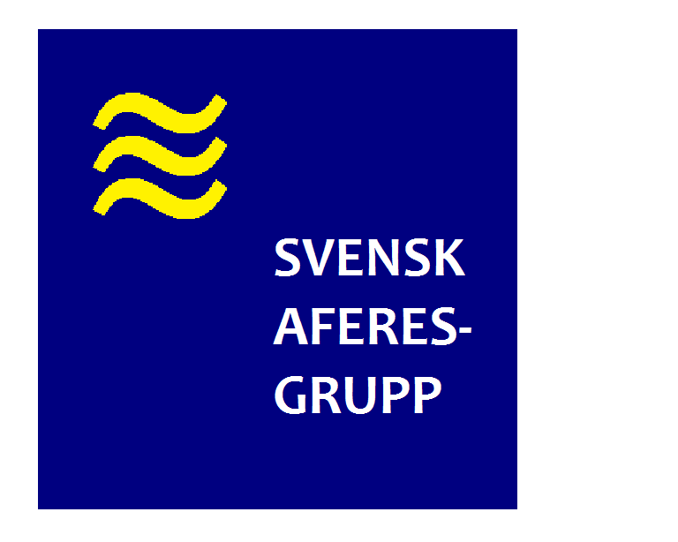

Kurs i terapeutisk aferes och skörd av blodceller

ST-kurs 17-20 Maj 2022, Linköpings Universitetssjukhus

Sista anmälningsdatum 10 Maj 2022

Deltagarnamn:
ST-läkare / Specialistläkare Ja/Nej

Sjuksköterska/BMA Ja/Nej

Arbetsplats:

e-post:

Fakturaadress:

Specialkost:

Kursmiddag 19/5 (ingår i kursavgiften) Ja/Nej

Min närmaste chef och/eller verksamhetschef godkänner deltagandet

Ja/Nej

Notera att rese- och boendekostnader ingår ej i avgiften.

Deltagaravgift
5000 SEK läkare
3000 SEK sjuksköterska/BMA

Anmälan mailas till Elisabet Holmqvist, Elisabet.Holmqvist@regionostergotland.se

